**ACTA 1. CONSTITUCIÓN DEL GRUPO DE TRABAJO**

A día 8 de Octubre nos reunimos para poder unificar el grupo de trabajo para el correspondiente trabajo:

(Listado por orden alfabético)

* González Pérez, Jesús Daniel
* Hidalgo Plaza, Francisco
* Lasa Melgarejo, León
* Rico Hebles, Vladimir
* Sánchez Ramírez, Juan Antonio

El trabajo para el cual estamos asignados es:

- Sistema de verificación.

Éste sistema estará compuesto por dos pruebas o verificaciones:

o *Verificación de que un voto está en la votación y no ha sido alterado.*

o *Verificación de que el recuento global no ha sido alterado.*

Por unanimidad se decide que ***León Lasa Melgarejo*** será el líder del proyecto y del grupo a partir del día de hoy.

**CONFORMACIÓN**

A continuación se expone las diferentes obligaciones a las que se atienen todos los integrantes del grupo sin diferencia.

1. Todos los integrantes del grupo trabajarán por igual sin distinción ninguna.
2. No faltar a las reuniones acordadas.

3. El/los grupo/s de comunicación debe ser un medio serio y fiable. Solo usado para temas referidos al proyecto.

4. Las horas escolares dedicadas al trabajo deben ser fructíferas y solamente destinadas al trabajo.

5. Las reuniones se harán en las dos horas semanales dedicadas a las prácticas de la asignatura. No obstante se permite organizar una reunión extraordinaria en caso de necesidad por falta de tiempo o que el propio trabajo lo requiera.

*EL NO COMPLIMIENTO DE ALGUNA DE LAS NORMAS DEBE SER JUSTIFICADO CORRECTAMENTE Y ANOTADO EN EL PROPIO ANEXO.*

**ASPECTOS TECNOLÓGICOS ALCANZADOS**

La tecnología que se ha acordado utilizar ha sido: **Java**

*No es una decisión definitiva ya que por desconocimiento del dominio del problema aún está por decidir completamente.*

**HOJA DE FIRMAS**

Se firmará la siguiente hoja como prueba presencial y de confirmación por todo lo que se ha tratado en el acta del día.





Jesús Daniel González Pérez Juan Antonio Sánchez Ramírez

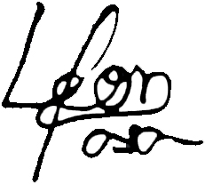

León Lasa Melgarejo Vladimir Rico Hebles

 A día 8 de Octubre del 2015

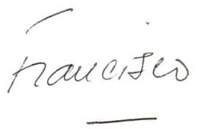

Francisco Hidalgo Plaza León Lasa Melgarejo – Líder de proyecto.